請 求 ・ 領 収 書
下記金額を請求します。
ただし、中野区商店街街路灯等の残置灯助成規則に基づく助成金。
令和７年 月 日
中 野 区 長 あて

商店街等名
代表者氏名
住 所

下記金額を領収しました。

令和７年 月 日
中野区会計管理者 あて

商店街等名
代表者氏名

 | 金額 |  |  |  |  |  |  |  |  | 円

委 任 状
私は、下記の者を代理人と定め、中野区商店街街路灯等の残置灯助成規則に基づく助成金の受領に関する権限を委任します。

中 野 区 長 あて

委任者 商店街等名
代表者氏名 ㊞
住所
代理人 商店街等名
氏名
住所

記入例（請求・領収書兼委任状）
※ 口座名義が「理事長・会長」 の場合
赤枠部分のみ記載してください。

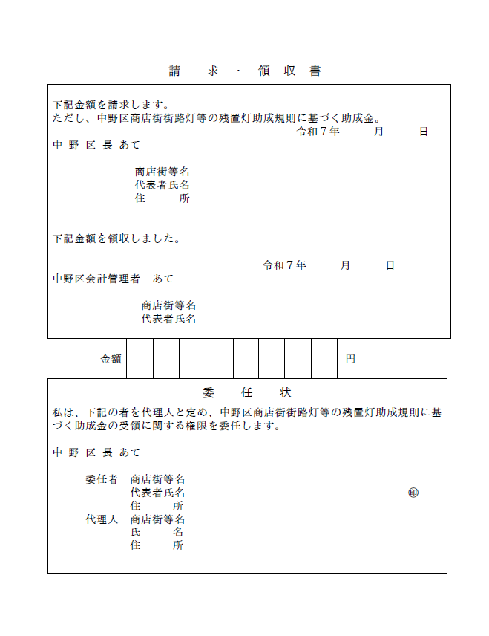
日付は記入しないで
ください。
――――――――――――――――――――――――――――――――――――――――――――――

会長 中野 一郎

中野区中野４－１１－１９

中野四丁目商店会

- 商店街等名
正式名称を記入してください。

●代表者氏名
申請書と同じものを使用してください。
記入例（請求・領収書兼委任状）
※ 口座名義が「会計担当（理事長・会長以外）」 の場合
赤枠部分のみ記載してください。

日付は記入しないで
ください。

――――――――――――――――――――――――――――――――――――――――――――――
中野四丁目商店会

会計 渋谷 二郎

中野区中野０－０－０

中野区中野４－１１－１９

会長 中野 一郎

中野四丁目商店会

押印を忘れずにお願いします。（委任者だけで大丈夫です。）
- 商店街等名
正式名称を記入してください。

●代表者氏名
申請書と同じものを使用してください。
中野区中野４－１１－１９

中野四丁目商店会

会長 中野 一郎

